**(علاماتُ الفعلِ)**

**بِتَا فَعَلْتَ وَأَتَتْ وَيَـا افْعَلِى وَنُـونِ أَقْبِلَنَّ فِعْلٌ يَنْجَلِي**

**س1- ما علامات الفعل ؟**

ج1- علامات الفعل :

1- قبوله التاء المتحركة ، نحو : ذَهَبْتُِ .

2- قبوله تاء التأنيث الساكنة ، نحو : ذَهَبَتْ ، ونِعْمَتْ ، وبِئْسَتْ .

3- قبوله ياء المخاطبة ( ياء الفاعلة )، نحو : اضْرِبِي ، وتَضْرِبِينَ .

4- قبوله نون التوكيد الثقيلة ، والخفيفة . فالثقيلة ، نحو قوله تعالى :

* 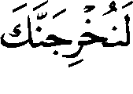 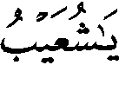  والخفيفة ، نحو : اذهبَنْ ، وكما في قوله تعالى :
*  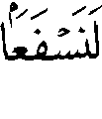 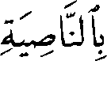  ولم تظهر النون في    لأن الألف فيها بدل من نون التوكيد ، كما في قوله تعالى :  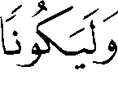  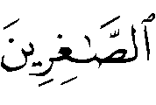  .

**س2- لِمَ اشْتُرِط في تاء التأنيث أن تكون ساكنة ؟**

ج2- احترازًا من التاء المتحركة التي تلحق الأسماء ، نحو : هذه مسلمةٌ ، ورأيت مسلمةً .

واحترازًا من اللاحقة للحرف ، نحو : لاَتَ ، ورُبَّتَ ، وثُمَّتَ .

ويجوز تسكين التاء مع رُبَّ ، وثُمَّ ، ولكنه قليل ، نحو : رُبَّتْ ، وثُمَّتْ .

**س3- لم قال ابن مالك ( ويا افعلي ) ، ولم يَقُلْ ياء الضمير ؟**

ج3- لأنّ ياء الضمير يدخل فيه ياء المتكلم وهو ضمير ، ولا يختص ياء المتكلم بالفعل فقط ، فهو مُشترك في الفعل ، نحو: أكرمني ، والاسم ، نحو : غلامي ، والحرف ، نحو : إني .

أما قوله : " يا افعلي " فالمراد به ياء المخاطبة ، وياء المخاطبة لا يكون إلا في الفعل .

**(علاماتُ الحرف)**

**س1- ما علامات الحرف ؟**

ج1- علامة الحرف : لا يقبل علامات الأسماء ، ولا علامات الأفعال ، نحو: هل ، وفي ، ولَمْ.

س1- ما علامات الحرف ؟

ج1- علامة الحرف : لا يقبل علامات الأسماء ، ولا علامات الأفعال ، نحو: هل ، وفي ، ولَمْ.

س2- ما أقسام الحروف ؟

ج2- الحروف نوعان :

أ- حروف الْمَبَانِي ، وهي حروف الهجاء التي تُبْنَى منها الكلمة .

ب- حروف الْمَعَانِي ، وهي الحروف التي يظهرمعناها في الجملة ،كحروف الجرّ ، والجزم ، والنصب ، والعطف .

س3- ما أقسام حروف المعاني ؟

ج3- تنقسم إلى قسمين :

1- حروف مختصة . 2- حروف غير مختصة .

1- المختص ، وهو قسمان :

أ- قسم خاص بالأسماء ،كحروف الجر ، وإنّ وأخواتها… إلخ .

وهي عاملة في الأسماء فقط .

ب- قسم خاص بالأفعال ،كحروف الجزم ، والنصب ، نحو : (لم وأخواتها ، ولن وأخواتها ) . وهي عاملة في الأفعال فقط .

2- غير المختص ، وهي الحروف المشتركة بين الأسماء ،والأفعال ،كهل ، نحو:

هل زيدٌ قائم ؟ ونحو: هل قام زيدٌ ؟ .

وهي غير عاملة ، ومثلها : همزة الاستفهام ، وحروف العطف .